Hobbys MITTELKLASSE-ALLROUNDER zur Saison 2025
Fockbek, 28. August 2024 – In der neuen Saison wird das Thema Beständigkeit bei Hobby ganz großgeschrieben. Kurz: Wir machen Gutes noch besser. Die Modellpalette bleibt vielfältig und wird doch gestrafft und mit Updates im Innenbereich weiter aufgewertet. Ganz vorne mit dabei: Die DE LUXE-Baureihe. DE LUXE steht für Vielseitigkeit: vom kompakten Pärchen-Wohnwagen bis zum Familien-Grundriss mit bis zu 7 Schlafplätzen. Und natürlich sind die Modelle dank HOBBYKOMPLETT-VOLLAUSTATTUNG von Anfang an mit allem ausgerüstet, was man für einen unvergesslichen Campingurlaub braucht.

Mit 13 Grundrissen ist der Hobby DE LUXE der perfekte Wohnwagen für Familien und Paare. Einer von vielen Gründen, warum der DE LUXE unsere Bestsellerliste anführt. Und das Beste: Jeder Grundriss bietet durchweg höchsten Komfort unabhängig vom Budget.

Der De Luxe – GERäumig wie zu hause
Camping ist bei den beliebtesten Urlaubsarten ganz oben mit dabei. Immer mehr Menschen, ganz besonders Paare und Familien, erfüllen sich den Traum vom eigenen Campingfahrzeug, das ganz zu ihren Bedürfnissen passt. In der Mittelklasse ist der DE LUXE oft erste Wahl – und mit der HOBBYKOMPLETT-VOLLAUSSTATTUNG sofort reisefertig. Mit einer Breite zwischen 2,30 und 2,50 m stehen sowohl kleinere als auch größere Modelle zur Wahl. Ob Doppelbett, Einzelbetten oder praktisches Hubbett – dieser Caravan punktet mit individueller Vielfalt. Mit fünf unterschiedlichen Kinderbett-Varianten bietet der Hobby DE LUXE gerade für das Reisen mit Kindern viel Flexibilität. Mit einem Gewicht ab 1.350 kg ist er auch für kleinere Zugfahrzeuge und E-Autos geeignet. Und auch der Preis überzeugt: Den DE LUXE gibt es schon ab 24.110 €.

Der DE LUXE 515 UHL überzeugt durch ein Hubbett und viele weitere Schlafplätze. Bis zu sechs Erwachsene finden hier einen gemütlichen Schlafplatz. Der DE LUXE 490 KMF legt den Fokus auf Kinderfreundlichkeit: der Kinderbett-Grundriss bietet mit einem Stockbett Schlafplätze für insgesamt bis zu fünf Personen. Dank HOBBYKOMPLETT-VOLLAUSSTATTUNG bringen alle Mittelklasse-Modelle der DE LUXE-Baureihe schon ab Werk alles mit, was man unterwegs braucht – ob mit fünf oder mit sechs Personen. Denn bei Hobby gibt es keine Zusatz- und Pflichtpakete. Sondern den passenden und ab Werk fahrbereiten Reisebegleiter für den perfekten Urlaub.
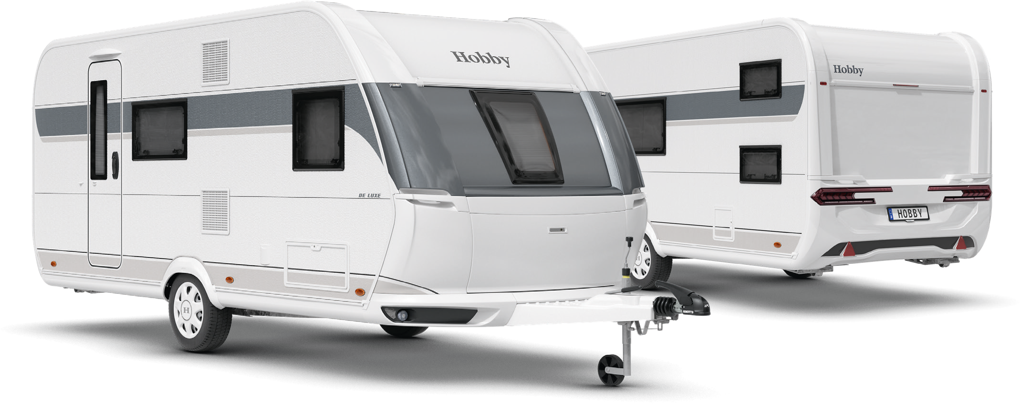
Außendesign des DE LUXE 490 KMF

Grundrisse im überblick

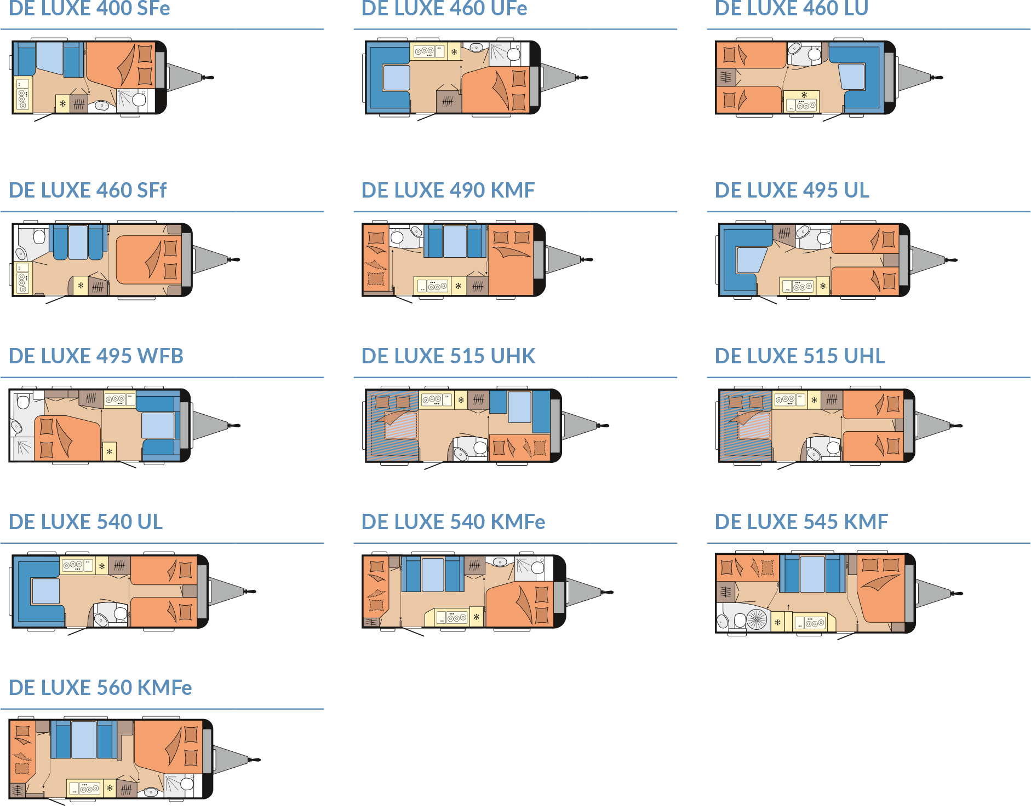

modernes Design und umfassende Ausstattung
Zur neuen Saison 2025 präsentiert sich der DE LUXE im sportlich-schicken Außendesign: dynamisch und gleichzeitig harmonisch und fein abgestimmt. Rangiergriffe und Heckleuchten fügen sich nahtlos in die fließenden Kontouren und verleihen dem DE LUXE einen modernen Look. Das zeitgemäße Design spielgelt sich auch im Interieur: Geradlinige Oberschränke mit grauen Designlinien sorgen für eine moderne, klare und vor allem einladende Wohnoptik. Die Möbel mit wohnlichen Polstern und die anthrazitfarbene Küche prägen das aufgeräumte harmonische Gesamtbild.

HIGHLIGHTS: GERÄUMIGE grundrisse, ALLE(S) MIT DRIN

490 KMF
Der 490 KMF hat allerhand zu bieten: Etagenbetten, Querbett, Mittelsitzgruppe und Küchenzeile. Jedes Element ist so platziert, dass der Raum effizient genutzt wird und es dabei gemütlich bleibt. Mit wenigen Handgriffen ist die Sitzgruppe umgebaut und schon sind zwei weitere Schlafplätze geschaffen. Ob nur zu zweit oder bei voller Auslastung der fünf gemütlichen Schlafplätze, durch genügend Stauraum für Gepäck und Proviant sind alle versorgt. Und in der umfassend ausgestatteten Küche sind Frühstück, Snacks oder Abendessen für alle fix zubereitet.
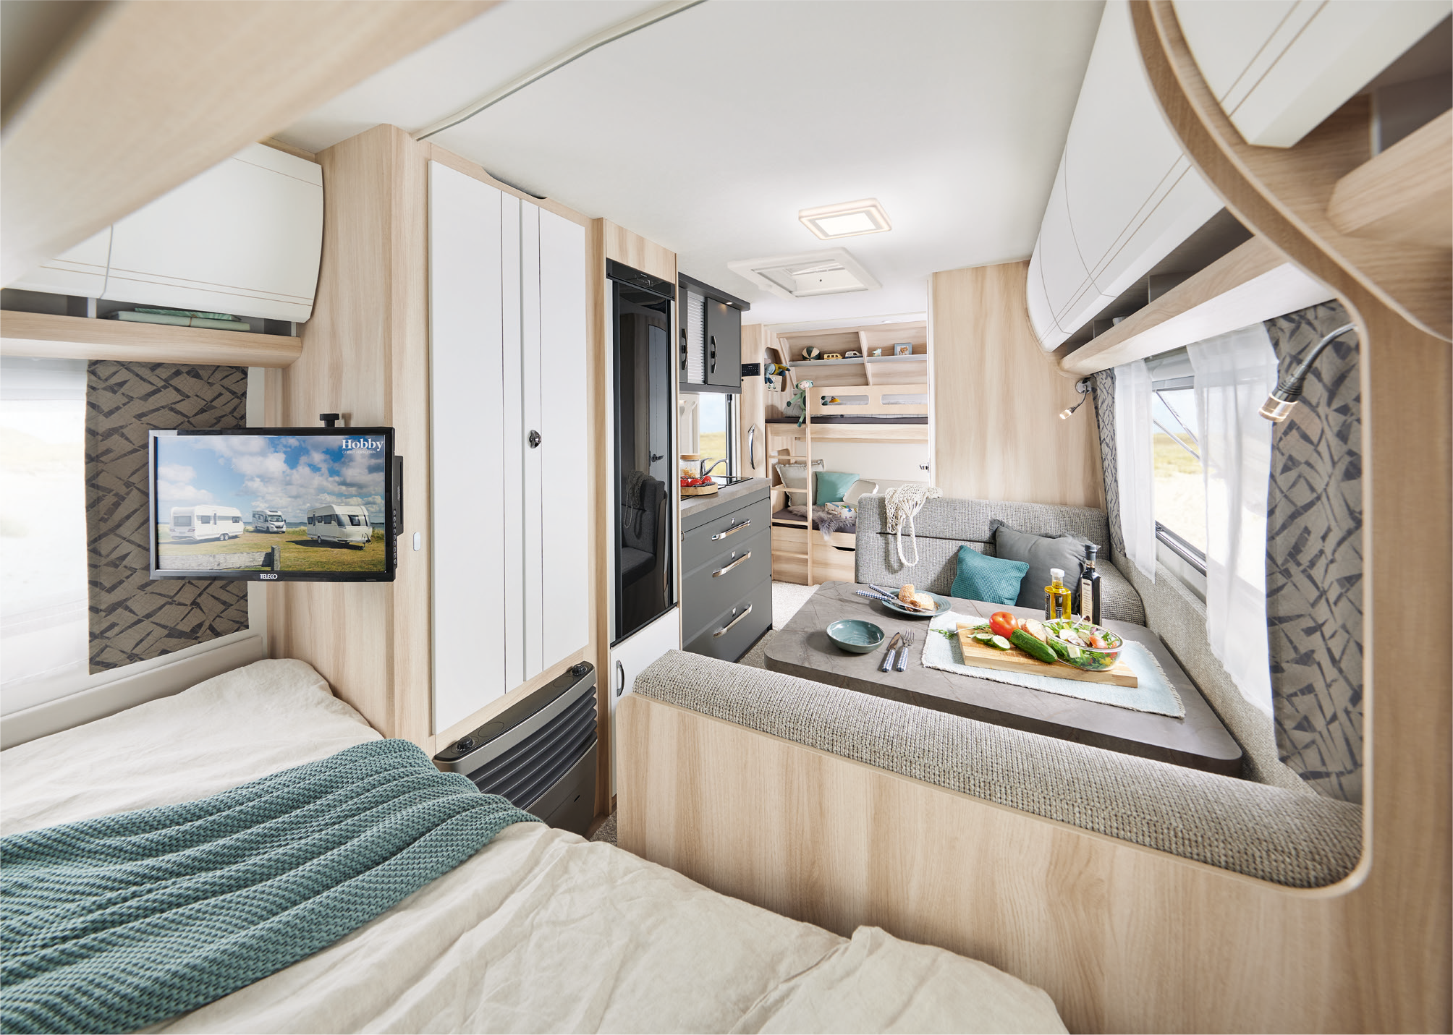
Hat Platz für alle: Der DE LUXE 490 KMF
515 UHL
Der 515 UHL ist die richtige Wahl für alle, die Flexibilität schätzen. Mit seinen Einzelbetten, dem Hubbett und der Rundsitzgruppe sind bereits vier Schlafplätze und etliche Sitzgelegenheiten vorhanden. Bei Bedarf verwandelt sich die Sitzgruppe im Handumdrehen in zwei weitere Schlafplätze. Und auch in der geräumigen Seitenküche mit 133L Absorberkühlschrank ist Platz für alle Lieblingszutaten. Da kommen Hobby-Köche voll auf ihre Kosten. Denn mit vielen Ablageflächen und Staumöglichkeiten findet jedes Küchenutensil unterwegs seinen Platz.

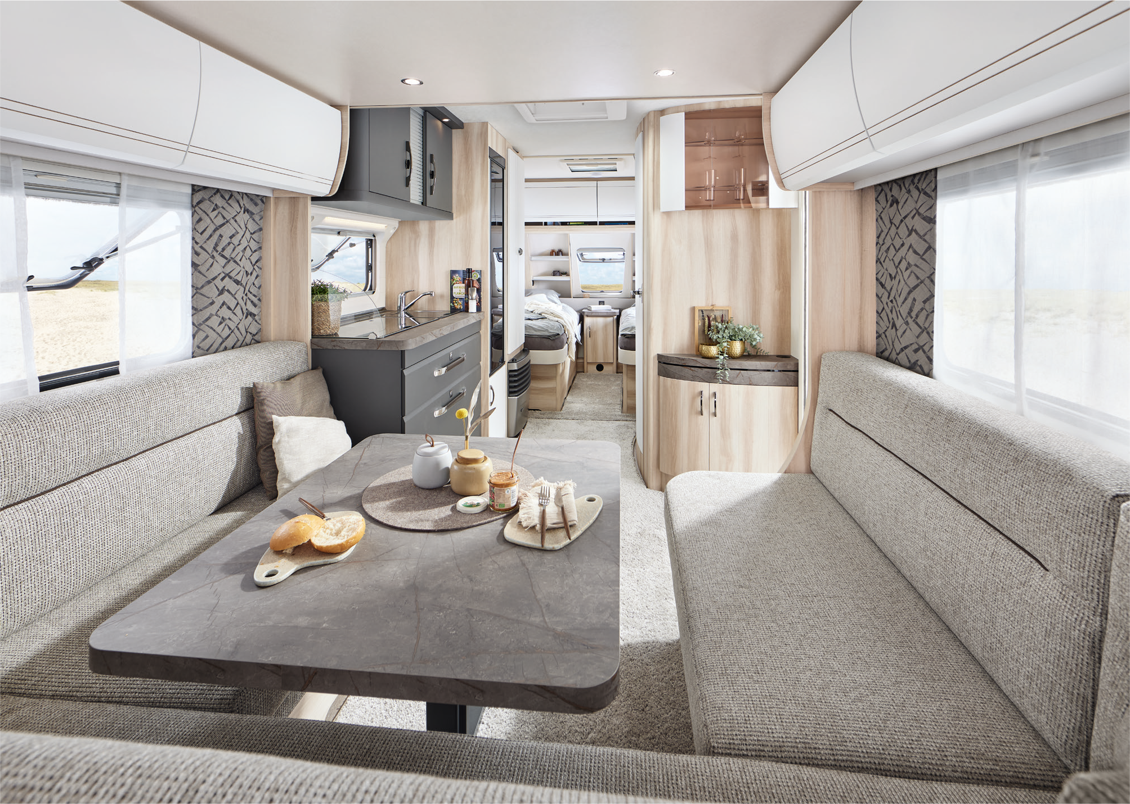
Fast wie Zuhause: Der DE LUXE 515 UHL

Campingleidenschaft Made in Germany
Hobby ist Campingleidenschaft Made in Germany. Genauer gesagt in Fockbek in Schleswig-Holstein. Auf diese Qualität sind wir stolz und bürgen sogar mit 12 Jahren Dichtigkeitsgarantie auf alle unsere Fahrzeuge. Das Sortiment ist so vielfältig wie Camping selbst. Von Wohnwagen über Wohnmobile bis Kastenwagen, vom Einsteigermodell bis zum Fahrzeug der Oberklasse, von umfassender Grundausstattung bis zum individuell gestaltbaren Ausstattungshighlight. Alle Fahrzeuge sind zudem dank HOBBYKOMPLETT-VOLLAUSSTATTUNG sofort reisefertig. Ohne Wenn und Aber, ohne versteckte Kosten. Eben Campingleidenschaft Made in Fockbek.

Die 2025er Baureihe DE LUXE gibt es natürlich beim Caravan Salon Düsseldorf vom 30.08. – 08.09.2024 zu entdecken. Und ab sofort auch online auf hobby-caravan.de

Weiterführende Informationen erhältst du über die Hobby-Pressestelle:
presse@hobby-caravan.de oder unter mediaportal.hobby-caravan.de

